心得報告 110360254

這一次的作業有一點點困難，需要在網上找了很多的資料還有和同學一起討論才能順利完成，雖然困難但也讓我獲益良多，例如scanf的多種使用方法，讓我眼前一亮。

讀書會中和同學一起討論作業題目的作答方法，體驗多核心運算（多人思考的意思）的好處，這才讓我順利的把作業完成。

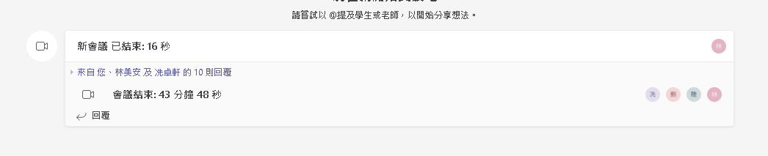

讀書會時間43分48秒

成員

林美安

劉蕭碩成

洗卓軒

陸俊傑